Муниципальное образовательное учреждение

«Большегривская средняя общеобразовательная школа»

Нововаршавского муниципального района Омской области

Детский сад

«Сколько красы

на Руси!»

Тематическая неделя

Подготовительная группа

Воспитатель:

Полтарак Г.И.

Русский народ, без сомнения, богат разнообразными талантами. Каждое изделие народного искусства - это своеобразный памятник духовной жизни россиян. Это - корни, которыми питается и сегодняшняя наша культура, искусство.
Современное общество стремится активно возрождать духовные художественные традиции народа, ведь именно уважение к ним называется патриотизмом, с которого начинается в нас чувство Родины.
В связи с этим возрастает роль воспитателя в привитии устойчивого интереса детей к народному творчеству и, в конечном итоге, к истории своей страны.
Используя разные формы работы, учу своих детей видеть и понимать красоту народных промыслов, восхищаться творчеством народных мастеров. Большую роль в эстетическом и нравственно-патриотическом воспитании детей играет ознакомление с историей русского национального костюма, который является гордостью национальной культуры.
При проведении тематической недели «Сколько красы на Руси!», мне большую помощь оказали: сотрудники поселковой библиотеки, которые подобрали литературу по данной теме, работники ДК «Юбилейный» подобрали костюмы, платки, изделия народных промыслов, специалисты ДООЦ принимали участие в занятиях по бисероплетению, макраме. Неоценимую помощь оказали ученики старших классов, изготовив на кружке бумагопластики костюмы и, совместно с воспитанниками моей группы расписали их декоративными росписями.

Цель:
- формировать интерес к предметам декоративно -
прикладного искусства;

- познакомить с разными видами декоративно-
прикладного искусства;

Задачи:
- познакомить с народными игрушками

(дымка, филимоновская, матрёшка),
- научить различать изделия народных умельцев:
богородскую резную игрушку, весёлую дымковскую
поделку, знаменитых русских матрёшек,
росписи - Гжель, Хохлому
- воспитывать любовь и уважение к народному творчеству, мастерам.

Первый день

"Ах ты, русская игрушка!"

(праздник народной игрушки)

Цель:
- познакомить с историей русской игрушки,
- показать разнообразие игрушек,
вспомнить об очень старых игрушках,

- вовлечь в творческую работу по изготовлению игрушек -
матрёшек, научить их расписывать.

Второй день

"Бисерная сказка"

Цель:
- познакомить детей с древнейшим рукоделием -
бисероплетением,
с его видами - ткачеством, вышивкой и др.

"Макраме"

Цель:
- рассказать о истории древнейшего вида рукоделия -
макраме,

- показать, что сочетанием различных узлов можно создать
настоящее произведение искусства,
дать возможность попробовать овладеть узлами.

Третий день

"История русского костюма"

Цель:
- рассказать о истории русского костюма,
- показать русский народный костюм,
соответствующий внешнему облику, образу жизни и характеру труда
народа,
- рассказать об общих основных чертах мужского
(рубахи) и женского (рубахи и сарафана)

"Праздник русского платка"

Цель:
- рассказать о русском платке,
как женском национальном наряде,
- рассказать об обычаях ношения платка

Третий день

"Русским чаем угощаем"

(традиции русского гостеприимства)

Цель:
- рассказать о традициях и обычаях русского народа,
- показать традиции русского чаепития.

Задачи:
- способствовать воспитанию любви к родной земле,
к своему народу,
- приобщить к истокам культурных традиций.

Пятый день

Тематическая неделя "Сколько красы на Руси!"
завершается заключительным занятием, в которое входят:

Показ костюмов (ДООЦ)

Цель:
- познакомить детей с творческими работами кружков ДООЦа,

- показ костюмов (бумагопластика) с росписью -
манерной, городецкой, Гжель, Хохлома, дымковской барышней,
- научить различать изделия народных умельцев.

Викторина
"Знаешь ли ты народные промыслы?"

Игра - эстафета
"Весёлые мастера"

Игра
"Повяжи платок"

Игра
"Кто больше наберёт воды?"

Цель:
- закрепить знания детей с помощью игр,
викторины о русской игрушке, народных промыслах,
русской народной одежде - рубахе, сарафане, платке,

- выяснить запомнили ли дети традиции русского
гостеприимства.
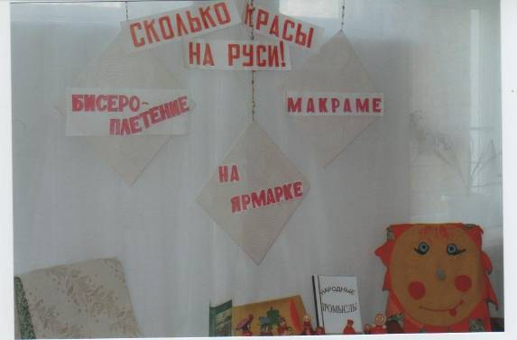

"Ах ты, русская игрушка!"

Праздник русской игрушки

В программе:

Театрализованный рассказ
«На ярмарке»

Сказка
«Семь красавиц»

Театрализованный рассказ
«На ярмарке»

Зал празднично украшен,
на сцене плоскостные матрёшки,
надпись "Ах ты, русская матрёшка",
в стороне столы с "товарами",
сувениры, сделанные руками детей, народная игрушка.

Цель:
- познакомить с историей русской игрушки,
- показать разнообразие игрушек, вспомнить об очень старых игрушках,
- вовлечь в творческую работу по изготовлению игрушек - матрёшек,
научить их расписывать.

Ведущий
С игрушкой в жизнь детей приходит радость, а особенно, если это народная
резная, расписная, глиняная игрушка.
Сегодня, мы на нашем занятии отправимся в путешествие, где будем
знакомиться с некоторыми народными промыслами.
1 ребёнок
Завтра мы поедем за игрушками.
2 ребёнок
А куда? В игрушечный магазин?
1 ребёнок
Нет, на рынок.

2 ребёнок
А разве на рынке бывают игрушки?
Ведь там продают только морковку и картошку.

Ведущий
Ребята, ещё как бывают.

На рынке можно купить не только овощи и фрукты, можно купить
товары, необходимые для хозяйства (например - вилы, лопаты);
можно купить электроприборы - утюг, одежду, разную посуду –
столовую, чайную, самовары, картины, книги, продукты питания и,
конечно же, игрушки.

Сейчас мы отправимся с вами на рынок, и вы всё увидите сами.

(Под русскую народную музыку входит скоморох)

Скоморох
Солнце яркое встаёт -
Спешит на ярмарку народ.
А на ярмарке товары:
Продаются самовары,

Продаются вилы, санки
И конфеты, и баранки.
Покупают люди сушки
И на дивную игрушку

Смотрят долго, не дыша:
До чего же хороша!
Свистят свистульки - утки,
Свистит петух – проказник.

Ой вы, гости дорогие!
У нас игрушки расписные
Веселы и ярки
Примите их в подарки!

( двое детей с лотками обходят гостей, показывая народные
игрушки, возвращаются к прилавкам, одновременно с детьми и Ведущим)
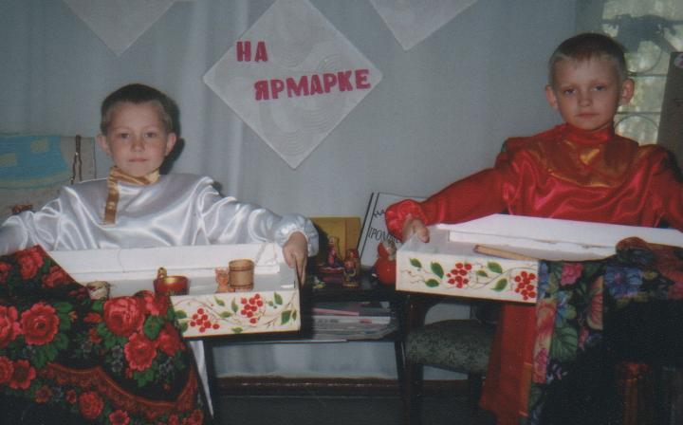

Ведущий
Вот мы и пришли на рынок.

1 ребёнок
Ой! сколько здесь игрушек!

2 ребёнок
А это тоже игрушки?
( показывает на конфету, петушок)

Ведущий
Да и это игрушка.
Ребята смотрите, а матрёшка, чем не игрушка, улыбается...
А какие у неё большие голубые глаза. А одёжки, смотрите какие у
матрёшки. Розы цветут, тюльпаны распускаются, сплетаются,
в гирлянды гвоздики.
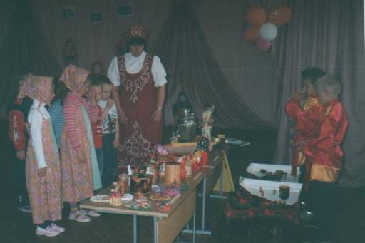

1 ребёнок
А это, что за грибная поляна?

Ведущий
Ребята, а это грибы - копилки, таких грибов ни в одном лесу
не найдёшь.

2 ребёнок
Смотрите, какой маленький грибок!

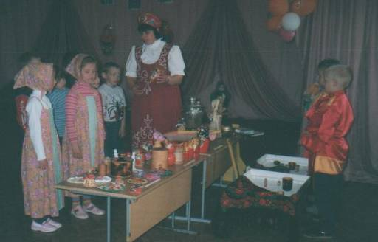

1 ребёнок
А мне нравится посуда из бересты и дерева.

2 ребёнок
А мне вот эти свистульки.
А кто это всё делает?

Ведущий
Ребята, это всё делают мастера - умельцы.
Иногда над игрушкой трудится целая семья. Муж - точит,
а жена и дочка раскрашивает.

1 ребёнок
Как это точит?

2 ребёнок
А как раскрашивают?
А узоры красивые, кто придумывает?

Ведущий
Ох ребята, на эти вопросы сразу и не ответишь.
Смотрите, книга" Народные промыслы".
Давайте купим эту книгу и пойдём знакомиться с русской народной
игрушкой.
( садятся на стульчики, раскрывают книгу, рассматривают)

Сколько в книге интересного!
Есть изделия из дерева, из глины, из бисера, также макраме, вязание,
вышивка и так далее.

Ведущий
Так, что же такое русская народная игрушка?
Народные игрушки - это не те игрушки, которые создают целыми
партиями на заводах и фабриках.

Первую народную игрушку сделал ещё древний человек, когда слепил
себе горшок для еды, а из оставшейся глины, сделал куклу для
дочки, чтобы та не плакала.

Правда, многие народные игрушки были сначала не для игры.
Вот, глиняные свистульки, деревянные дудочки делали, чтобы
отпугивать злых духов.
А красивые узоры рисовали не для красоты, а в качестве магических
знаков.

Например, кукла была изображением богини, а образ коня
связывался с солнцем.

Но со временем, грозные свистки и суровые богини превратились
в весёлые свистульки и нарядных кукол. А магические знаки
остались просто, как красивые узоры.
Так это дошло и до наших дней.

Ребята, у нас в России много центров народных промыслов.

В одних мастерят глиняные игрушки -
дымковские барыни, филимоновские свистульки.

В других мастерят из дерева - это матрёшки.
В третьих плетут из соломы.

Народная игрушка есть в любой стране и у каждой игрушки свой
национальный характер. Потому что в игрушках отражается
человеческая история.

В нашей игрушке отразились лучшие черты русских людей.

Наша игрушка простая, жизнерадостная, мирная. В ней много
выдумки, она отражается в сказочности и фантастичности образов.

С одной народной игрушкой я вас познакомлю, а с какой именно,
отгадайте загадку:

Алый шёлковый платочек
Яркий сарафан в цветочек.
Упирается рука в деревянные бока.
А внутри секреты есть
Не один, а может шесть.
Разрумянилась немножко,
Это русская (матрёшка)

( девочки в костюмах матрёшек исполняют
танец, затем садятся на стульчики)
Танец матрёшек под русскую народную музыку.
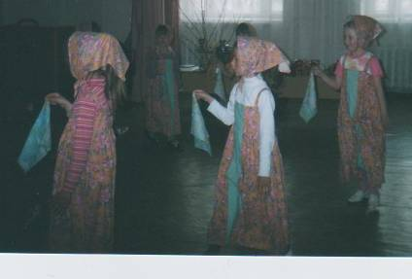

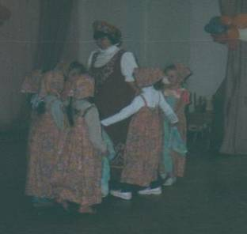

Ведущий
Матрёшка - знаменитая русская игрушка.
И родилась она более 100 лет назад.
Придумал матрёшку художник Сергей Васильевич Малютин.

Он увидел в Японии деревянную пустотелую куклу, в которую
вкладывалось насколько похожих кукол, только поменьше,

Но только эта кукла на вид была сердитым, узкоглазым
стариком.

Малютин переодел эту куклу русский костюм, в яркий платочек.
Нарисовал большие голубые глаза, яблоками положил на щёки
румянец.
Свесил из под платка толстую косу.
Стали думать, как же назвать красавицу. И назвали её старинным
русским именем " Матрёна ", а ласково звали - Матрёшей.

Ведущий
Сейчас, я предлагаю вам поиграть в игру
" Назовём матрёшек старинными женскими именами "

Игра " Назовём матрёшек "

Ведущий
Так родилась матрёшка - разъёмная деревянная игрушка, которую
можно с увлечением расставлять и собирать, придумывать разные
истории из жизни дружной семьи матрёшек.
Посмотрите.
Вот одна такая история;

" Семь красавиц "

В цветастом платке с ярко - красными щеками, давно красовалась
матрёшка на полке в магазине подарков.
( выходит девочка - матрёшка)

Рядом с ней поставили другую, (выходит вторая девочка),
такую же расписную красавицу.

1 девочка
Давай познакомимся. Как тебя зовут?

2 девочка
Я не чашка, я не плошка
Я весёлая матрёшка
А внутри меня семья -
Семь подруг, таких как я.
( выходят матрёшки, выстраиваются в ряд)

1 матрёшка
Я шустрее всех матрёшек,
Я противница подножек.

2 матрёшка
Будь скворцом, синицей, павой,
Но не будь пустой забавой.

3 матрёшка
Будь ужом, ежом, лягушкой,
Но девчушкой не простушкой.

4 матрёшка

Я петь не умею, я лучше тебе
Сказку расскажу, когда ты домой вернёшься.

5 матрёшка
А я научу тебя сарафаны шить.

6 матрёшка
А я научу тебя быть в доме хозяюшкой.

7 матрёшка (подпрыгивая)
Я душа матрёшки главной, самой милой, самой главной.

Матрёшка
Матрёшка на окошке
Под ярким сарафаном
И вся семья в матрёшке
Как в доме деревянном.
Открой - увидишь чудо.
Матрёшенька - детёныш
А там ещё! Откуда?
А там опять... Найдёныш
Умыты ручки, ножки.
У каждой, у матрёшки.
Поглажены сапожки.
Поют матрёшки в хоре,
Живут, не зная горя
И дружно, и счастливо,
И весело на диво.

( матрёшки исполняют песню)

Песня " Ой, да мы матрёшки "

Ой - да мы матрёшки, мы матрёшки (пружинка
Хоть мы неуклюжие немножко руками держат
Мы на празднике на нашем уголки косынки)
Очень весело попляшем

Проигрыш - пляшут (выставляют поочерёдно ногу
на пятку - 1г, кружатся 2г)

Ой - да балалайка, балалайка
Ну - кА веселее заиграй - кА (играют на балалайке)
Заиграй - кА не ломайся
Для ребяток постарайся.

проигрыш - пляшут (палочка, пружинка,
кружатся)

Ой - да мы матрёшки, мы матрёшки
Вы друзья, похлопайте в ладошки.
Петь, плясать мы всё умеем
Никогда мы не стареем.

( руки полочкой - поклон)

Под музыку уходят, садятся на стульчики.

Ведущий
Сегодня ребята, мы с вами побывали на ярмарке и познакомились
с русской народной игрушкой. А с какой именно?
Матрёшкой.

С другими народными промыслами мы познакомимся на
следующем занятии.

«Макраме»

Цель:
- рассказать о истории древнейшего вида рукоделия - макраме,
- показать, что сочетанием различных узлов можно создать настоящее произведение
искусства,
дать возможность попробовать овладеть узлами.

Ведущий
Ребята, вы помните, что мы с вами на ярмарке купили книгу " Народные
промыслы " и будем знакомиться с ней дальше.
Но сначала, давайте вспомним, с каким промыслом мы познакомились?
Правильно, с деревянной, русской народной игрушкой - матрёшкой.
На следующей странице нашей книги мы видим древнейший вид
рукоделия - это макраме, основой которого является узелок.
Наше занятие будет посвящено макраме.

История узелкового плетения исчисляется столетиями. Изделия, выполненные
техникой макраме - прочные и красивые.
С этим видом рукоделия нас познакомит наша гостья Татьяна Владимировна
Рагозина.
Татьяна Владимировна - учитель математики и в свободное время увлекается
макраме и учит детей на кружке " Макраме " технике плетения узелков.
Давайте послушаем рассказ Татьяны Владимировны о макраме, затем она
поделится своим умением с нами.

Рассказ Татьяны Владимировны.

" Давным - давно, так давно, что представить ту давность трудно, жили на
свете племена. Мужчины ходили на охоту, женщины управлялись в пещерах,
а дети играли вблизи жилища, им строго запрещали отходить далеко.
Однажды ребята решили посмотреть, а что там темнеет вдалеке.
Рано утром отправились они в путь. А когда солнце поднялось высоко в небе,
увидели они лес. Очарованные его красотой, дети не смотрели под ноги и
один из них упал в глубокую яму.
Как помочь выбраться? Бежать за взрослыми, но ведь они накажут всех,
что делать? Около леса росла высокая, прочная трава, но она не доставала
до дна ямы. Тогда, один из мальчиков соединил два стебля узлом ".
Так ли это было, но история узелкового плетения исчисляется тысячелетиями.
Вначале человек завязал первый узел, а потом из шерсти животных и болотных
трав первобытные охотники плели сети.

Сначала это были примитивные безузловые сети, потом сети стали скручивать
между собой.
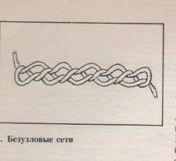
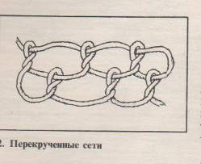

В скандинавских музеях можно увидеть сохранившиеся до наших дней остатки
древних крученых сетей, сделанных из липового лыка. Этот метод плетения
применяют и в наши дни рыбаками Мальты и Канарских островов при
изготовления крышек к корзинам.

На смену безузловым пришли сети на основе " свайного " и " перуанского "
узлов. Такие сети плели рыбаки Перу, жители Океании и древние африканские
рыбаки из бассейна реки Конго.
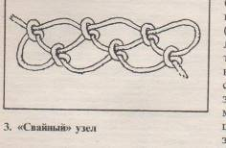

Позднее появился ткацкий узел. Изготовление сетей при его помощи практико-
валось на северо - западе Европы очень давно. В финских болотах 50 лет назад
были найдены остатки сетей времён каменного века.

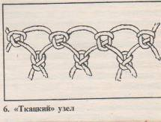

На протяжении всего своего пути развития человечество относилось к узлам
по - разному. Были периоды, когда узлы просто запрещали. Среди многих табу,
соблюдение которых выпало на долю римских сенаторов, был запрет иметь
на одежде хотя бы один узел.

Табу на узлы существовало в Лапландии, Ост - Индии, у жителей северной части
острова Целебес (Индонезия).

На Руси вязать узлы - " наузить " означало колдовать, знахарить, ворожить, так
пишет об этом Даль. Христианством на Руси осуждалось ношение узлов - амулетов.
Но такое отношение к узлу было недолгим и неповсеместным.

Некоторые народы, наоборот считали, что узлы приносят известную пользу.
Люди того времени, например, верили, что при помощи развязывания и завязывания
узлов можно вылечить болезни. Применяли их для лечения переломов.

На Востоке, в древности, существовала узелковая грамота благодаря которой,
люди собирали и сохраняли нужную информацию.

На греческих вазах часто встречается изображение Геракла, облачённого в шкуру
льва. Передние лапы зверя завязаны на груди героя узлом, который люди так и
назвали " геракловым ".

Древние греки были уверены в магической силе узла. Войны с его помощью
перевязывали себе раны. Узел завязывали на бечёвке и носили, как талисман.
Моряки плели цепочки и привязывали их на вершины матч, свято веря, что они
уберегут их от бед.
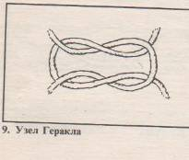

Издавна считается, что развязать или разрубить гордиев узел, значит
решить очень трудную задачу. Откуда пошло выражение: " гордиев узел? "

Вот легенда о гордиевом узле.

Сын фригийского бедняка Гордия - Мидас, когда в стране
начались смуты, на повозке отца прибыл в народное собрание
и был провозглашён царём. Эту простую повозку с хитроумным
узлом на дышле из лыка дикой вишни Мидас преподнёс в дар
Зевсу, и с того времени она находилась во дворце.
Александр Македонский знал легенду об удачном царе из народа
и ему очень хотелось увидеть знаменитую повозку и хитроумно
сплетённый узел, распутывание которого, согласно древнему
пророчеству, обещало власть над Азией.
По одним источникам, дошедшим до нас, Александр не мог распутать
гордиев узел и, выхватив меч, разрубил его,
по другим - царь вытащил колышек и распутал узел, и снял ярмо,
чем подтвердил своё право быть властелином Азии.

Какой же узел завязал Гордий?
Его изображение не дошло до нас, но вероятно он завязал узел
" древо жизни ". Сейчас его называют турецким.

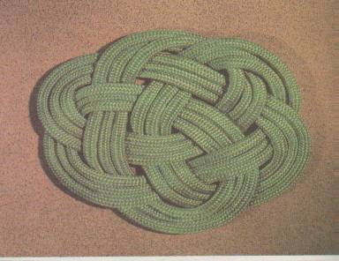

В Древней Греции во время народных гуляний турецкий узел предлагалось
развязать и завязать снова, что являлось своеобразным соревнованием
в ловкости.

У монахов был пояс с завязанными узлами, их было три " капуцины " и
это означает
1 не иметь собственности,
2 не жениться,
3 слушаться свыше.
Расцвет плетения вещей относится к 9 веку до н.э. Именно с этого времени
просматриваются истоки создания изделий из узелкового плетения.
Завязывая узелки, люди помнили их символы.

" Узел счастья "- это древний узел. Ему приписывали волшебные силы.
Женщины носили его как нагрудное украшение.

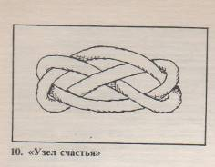

Узел " древо жизни " также украшал женскую одежду.
Узел " жозефина " был широко распространён в искусстве Азии и Европы.
Он являлся символом мужества и верности, поэтому украшал гусарский
кивер 19 века.

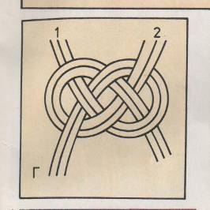

В узелковом плетении, как и в других видах рукоделия, имеются
широкие возможности для проявления творческих способностей.
При помощи узлов можно создать неповторимые изделия.
Плетение - это приятный отдых и полезное занятие.
И сейчас мы с вами попробуем завязать узлы.

Игра " Кто длиннее свяжет верёвку? "
Небольшие кусочки нитей связать узлами в длинную верёвку.

" Бисерная сказка "

Цель:
- познакомить детей с древнейшим рукоделием - бисероплетением,
с его видами - ткачеством, вышивкой, вязанием бисером и др.

Ведущий
Листаем книгу " Народные промыслы " дальше.
На этой страничке ещё один вид рукоделия - бисероплетение.
Мы с вами уже немного знакомы с бисером.
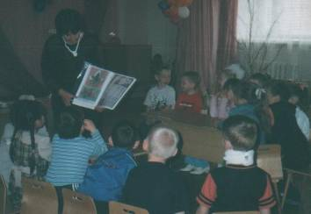

Бисер - живое предание старины. Много лет известен своими свойствами
человечеству бисер. Как материал, он более устойчив к влиянию времени.
Его издавна используют для отделки костюма, изготовлению украшений.

К нам в гости сегодня пришли дети, которые занимаются в кружке
"Умелые ручки " под руководством Светланы Николаевны Юсичевой
бисероплетением.
Оля Лапаева учится в 6 классе, посещает этот кружок и расскажет вам
сейчас много интересного о бисере.

Выступление ученицы.

Вы любите красивое и необычное?
Тогда усаживайтесь поудобнее и приготовьтесь слушать и я уведу вас в
удивительный мир древнего рукоделия.
Это будет рассказ о мастерстве, которое существует на свете давным - давно.
Человек всегда стремился украсить свой быт и свою одежду.
В глубокой древности люди изготавливали украшения из доступных в то
время материалов: ягод, семян растений, раковин и камешков, нанизывая их на
конский волос или травинку.

Со временем их заменили полудрагоценные и драгоценные камни, а когда
возникло стеклоделие бисер.
Очень скоро появились стеклянные бусы разных форм и размеров, которые
со временем становились всё мельче.
Мелкие круглые или слегка приплюснутые бусинки с отверстием для
нитки стали называться бисером.

Владимир Иванович Даль даёт определение, что такое бисер:
" Бисер - это мелкие стеклянные бусы или мелкие пронизи, для уборов и украшений
низками, также для разных женских работ...
На церковном языке жемчуг..."
Но при чём здесь бисер и жемчуг?
Ведь это совсем разные вещи...
Изначально, " бисером " называли жемчуг.
Бисер находят во всём мире и во всех культурах. Украшение из бисера
присутствуют в национальных костюмах народов. Изделия, снизанные из мелких
бус, известны ещё в Древнем Египте, Индии.
Родиной бисера считается Древний Египет.
В разных странах изделия из бисера называют по - разному:
в Индии - хар,
в Эфиопии - хале,
на Кубе - кояр,
Болгарии, Румынии и Молдове - гардант, згарды,
в Белоруссии - пляценки и горлячки,
в России - ожерелки, гайтаны и... " фенечки ".
Словом, где их только не носят, как только не называют, но везде они любимы
и радуют глаз.
Само слово " бисер " произошло от арабского " бусра ", что означает бусинки с
отверстиями, бусер - фальшивый бисер.
Бисер был известен в Античном мире.
У некоторых народов он служил меновой монетой.
В Африке, в рабовладельческие времена, за несколько связок бисера можно
купить раба.
Производство бисера зародилось в России в начале 11 века.
Изготавливали бисер в Новгороде, Владимирове, Петербурге и других городах.
Бисер делали тогда зелёного и жёлтого цветов всех оттенков, ярко - синего цвета,
а также фиолетовый и коричневый.
Модницы Древней Руси были довольны: ремесленники и купцы о них заботились.
Стеклянные бусы были излюбленным украшением древнерусских горожанок
от Москвы до Киева.
Мы привыкли называть все мелкие бусинки общим словом - бисер.
Но в зависимости от формы и размера он делится на виды:
Бисер - мелкие слегка сплюснутые или круглые бусинки диаметром 2 мм.

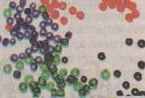

Бусина - крупный бисер диаметром более 2 мм.

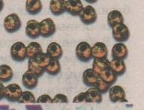

Стеклярус - длинные палочки, круглые или многогранные.
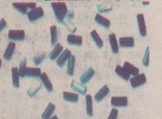

Рубка - короткие палочки.
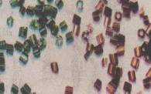

Бисер разнообразен и по составу.

Его делают из стекла:
- цветного,

- бесцветного, затем напыляют красочный слой,
- красочный слой напыляется внутри бисера,
но окраска непрочная...

Хранить бисер лучше в пузырьках или баночках с плотно закрывающейся
крышкой, или в целлофановых пакетах.

При работе бисер раскладывают на блюдечки или насыпают
на ворсистую ткань, однотонную фланель, драп, сукно.

Не следует смешивать бисер разного вида и цвета.
Какие виды работ можно делать из бисера?

Низание, или плетение бисера -
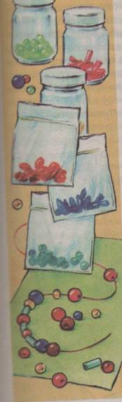
несколько нитей с нанизанным на них бисером,
соединили через одну бусину.
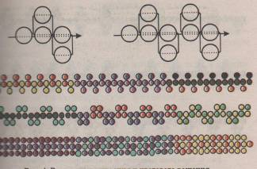

Ткачество -
выполняется на специальном станке.
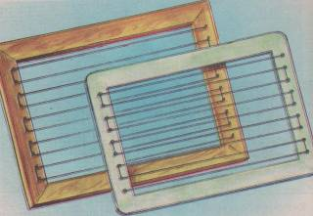

Вышивка бисером -
существуют различные приёмы вышивания бисера на ткань.

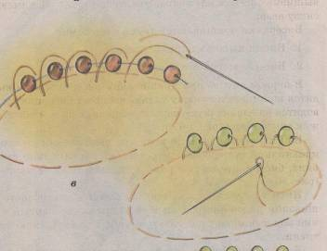

Вдавливание воска в бисер.

Цветы были самым популярным мотивом в бисерных узорах.
Они служили своеобразным шифром. Из первых цветочных названий складывались слова посланий и имена.
Многие растения считались символами определённых понятий:
роза символизировала любовь
плющ - привязанность,
незабудка - долгую память,
лилия - чистоту и невинность.

запомните:
Нить, на которую набирается бисер, называется рабочей.
Бисерина, в которую нить пропускается не менее двух раз, с целью закрепления
набора, называется фиксирующей.
Бисерина, в которой скрещиваются нити, называется соединительной или связкой.

Вы внимательно слушали меня, а теперь я хочу задать вам вопросы:
1. Как называют изделия из бисера в Индии?
2. Как называют в России?
3. Какие виды бисера вы знаете?
4. От какого арабского слова возникло слово бисер?
5. Как лучше хранить бисер?
6. Как называется нить, на которую набирается бисер?
7. Какие виды работ делаются из бисера?
8. Как раньше называли жемчуг?

Молодцы, вы внимательно слушали меня и всё запомнили.
А теперь, предлагаю вам попробовать нанизать бисер на нитку,
поработать на станке для ткачества бисером.

Ведущий
Сегодня у нас в гостях дети из кружка " Умелые руки "
и Вика Гусихина расскажет о работе кружка и приглашает вас записаться
в кружок.
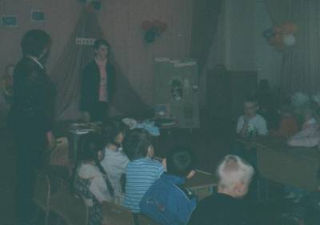

Ведущий
Ребята, мы сегодня с вами познакомились с двумя видами рукоделия -
бисероплетение и макраме.
Но есть и другие виды - это вышивка , вязание, лоскутное шитьё.
Когда вы пойдёте в школу, и будете посещать кружки вас тоже
научат этим ремёслам.

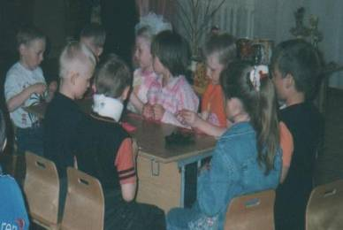

« История русского костюма.»

Цель:
- рассказать о истории русского костюма,

- показать русский народный костюм, соответствующий
внешнему облику, образу жизни и характеру труда народа,

- рассказать об общих основных чертах мужского рубахи) и
женского (рубахи и сарафана).

Ведущий
Нельзя жить на земле и уйти не оставив следа.

Есть в Омской области - Нововаршавский район, а в районе - посёлок
Большегривский. В котором живут люди многих национальностей,
со своими традициями, обычаями, со своей культурой.
Большую часть населения посёлка Большегривский составляют люди
русской национальности.
Далеко в глубь веков уходит история этого народа. О ней рассказывают
народные предания, старинные рукописи, произведения прикладного
искусства и другие памятники прошлого.
В давние времена соберутся, бывало вместе, парни и девушки;
смех, разговоры.
Девицы песню заведут, а сами одна другой краше.
Рубахи на них шёлком шитые, сарафаны, как цветы в поле, яркие,
да наглядные. На то она и девушка, чтобы наряжаться. А наряды - то
сами шили, расшивали и в сундук складывали.

Ведущий
Ребята, как вы думаете, что такое сарафан?

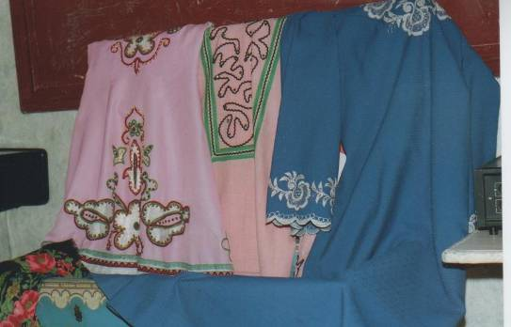

Ответы детей

Ведущий
Это не совсем верно. Одеждой сарафан стал лишь 300 лет назад.
А до этого времени одеждой была и долго оставалась русская рубаха.

Ведущий
Из первых легенд оно идёт, как о возникновении мира.
В одной из легенд говорится, что среди бескрайних водных просторов, которые были началом всех начал, стояло дерево.
От двух птиц, свивших на нём гнездо, началась жизнь на земле.
Дерево - это дерево жизни, то есть символ всего живого,
а охраняющие его две птицы - символ добра и счастья.
Считалось, одевая такую рубаху, что оберегаешь себя от разных бед.
Вышивка располагалась вокруг ворота рубахи (защищала шею);
вышивка на подоле (защищала ноги от ушибов) и самое главное -
вышивка на рукавах, закрывающих женские руки, которые сеяли и жали
зерно, готовили пищу и ухаживали за детьми, вышивки оберегали
от порезов, сохраняли их силу и ловкость.
Узоры на верхней части сарафана оберегали лёгкие и сердце.
Шло время и на смену русским рубахам, пришёл сарафан - русская
женская крестьянская одежда, род платья без рукавов, надеваемого
поверх рубахи с длинными рукавами.
Сначала сарафан был одеждой женщин из царской семьи и знатных боярынь.
Только им разрешалось носить эти наряды из дорогих заморских тканей -
шёлка, бархата, парчи.
Сарафаны знатных женщин богато украшались вышивкой, драгоценными
камнями.
Наступает Петровская эпоха.
Царь Пётр строит корабли, стрижёт боярам бороды, вводит европейскую одежду.
В России появляются фабрики, на которых ткут шёлковые ткани, но бояре
предпочитают выписывать материю из-за границы.
Выходит, что российские шёлкоткацкие фабрики будут работать зря?
Тогда императрица Екатерина решает: всему населению России - кроме дворян! -
носить " старо - боярскую одежду ", в том числе и сарафан, но шить одежду
из российских тканей.
Вот так сарафан " пришёл в народ " и стал любимым женским нарядом.
История народной одежды очень интересна. Её образцы хранятся в музеях,
их изучают модельеры - художники по костюму.
А русские сарафаны остаются и в наши дни популярными.

Ведущий
Давайте поиграем в игру Фанты.
Даются задания:
спеть песню, спеть частушку, загадать загадку, сыграть на музыкальном инструменте.
Итак, начнём:
Предлагаю девочкам исполнить танец «Матрёшки»

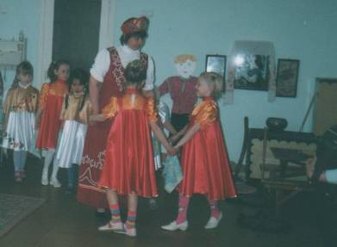

Ведущий
А сейчас, частушки:
Как я Ваню подпояшу
Чёрной бархатиночкой,
Как я Ваню поцелую,
Назову картиночкой.

Куплю ситцу штуку целу,
Ленту алую для кос,
Поясок, рубаху белу
Подпоясать в сенокос.

В сундуке моём добро
Бережно хранится.
Когда времечко придёт,
Доченьке сгодится.

Старый бабушкин сундук
Тайны жизни в нём живут,
Наша женская судьба
Место в нём своё нашла.
Ведущий
Особое, бережное отношение русских крестьян к своей одежде отразилось
в народном фольклоре:
песнях, загадках, прибаутках.

Предлагаю нашим юным музыкантам сыграть на музыкальных
инструментах.

Дети
играют " Во кузнице "
музыкальные инструменты: трещотка, деревянные ложки.

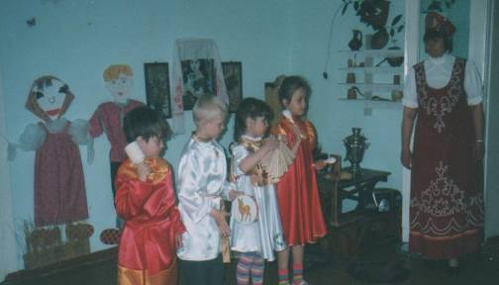

Ведущий
А теперь попробуйте, ребята, отгадать русские народные загадки о
различных предметах одежды.

Дети
На десятерых братьев двух шуб хватает
( рукавички)
Сижу верхом, не ведаю на ком,
Знакомца встречу - соскочу, привечу
( шапка)
Сплетен липовый кузовок, ночью
отперт, днём заперт
( лапти)

Тепла не даёт, а без него холодно
( пояс)
Два арапа, родные брата, ростом по камню.

Везде с нами гуляют, нас защищают
( сапоги)

( ответы детей).

Ведущий
А какие поговорки народ придумывал?

1 ребёнок
Идёт, словно павушка плывёт.

2 ребёнок
Ни в сказке сказать, ни пером описать.

3 ребёнок
Какова пряха, такова на ней и рубаха.

Ведущий
В заключение нашего занятия, предлагаю вам поиграть в игру.

Игра " Гори, гори ясно "

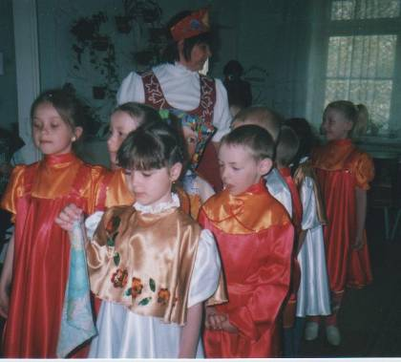

«Праздник русского платка»

Цель:
- рассказать о русском платке,
как женском национальном наряде,
- рассказать об обычаях ношения платка.
Оформление:

Зал украшен шарами, лентами, плакатами со словами
из словаря В. Даля " Плат, платок, платочек, платишка,
платчишка, платица, платища ".

Действующие лица:
Марья, 2 скомороха, Купец, Дочь купца.

Марья
Сегодня ребята, я хочу поговорить с вами о русском платке.

Русский платок издавна связан с представлением о женском
национальном наряде.
Платок - предмет одежды шёлковый, шерстяной, какими женщины повязывают
Голову, а мужчины шею, а женщины и накидывают на шею, носят в руках или
кармане.
Появляются скоморохи с ларцами, а в ларцах платки.

1 скоморох
Поклон вам, гости званые
Да желанные!
Здравствуйте, лебёдушки!
Здравствуйте, молодушки!
2 скоморох
Вижу улыбки на ваших лицах, у всех праздничное настроение.
Значит не залежатся сегодня наши товары!
Вот они лежат на лотках.
поют:
Эх, полным - полна моя коробушка!
Есть и ситец, и платки!
В скоморохах я хожу,
Женщин всех я наряжу,
В скоморохах я хожу
Все товары разложу.
( обращаются к гостям)
Выбирайте молодицы, что не пожелаете!
Марья
Хорошо расхваливаете.

Показывайте свой товар! Да, хорош товар, но больше мне по нраву
вот этот платочек с цветами на чёрном фоне.

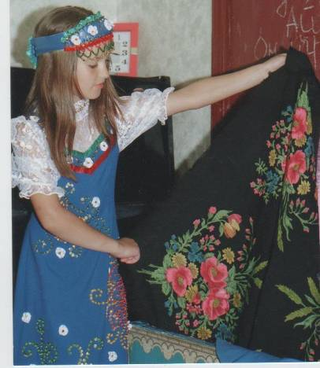

1 скоморох
Есть стихи и песни о платке – платочке

Марья
Ребята, а как вы думаете, зачем нужен платок?

Дети
Чтоб им махать.

Марья
А зачем махать?

Дети
Чтоб парней созывать.

...

Как во нашей во деревне
Да на каменном мосту,
На высоком, на счастливом,
Девки водят хоровод.

Ударяют классно в камень,
Чем звончее, тем верней.
Машут белыми платками
И зовут к себе парней.

Самый верный и уместный,
Чтобы девку покорить,
- Ах, какие вы прелестны, -
Начинают говорить.

- Не встречали вас милее
Ни в долинах, ни в домах... -
Девушки, красу лелея,
Отвечают:
- Что вы, ах!

Ах, проверим вас на факте,
Ваш обычай и обряд.
Ой, да бросьте, ах оставьте,
Не лукавьте, - говорят...
А. Прокофьев " Как во нашей во деревне... " 1934

Марья
Спасибо вам за стихи.
А наши дети знают пословицы и поговорки о платке.

Дети
- На чужой роток не накинешь платок.
- Бабы бранятся, так платки с головы валятся.
- Не к роже платочек, утрешься и рукавичкой.

Марья
Ребята, обычай носить платок на Руси имеет давнюю историю.

Ещё в глубокой древности женщина покрывала голову
куском ткани - платом, платком.
Женщина платок носила поверх головного убора.

Потом платок стали класть на мягкий волосник -
так называемую шёлковую шапочку, её носили
замужние женщины.

Марья
Затем ближе к нашему времени стали платок класть прямо на волосы.
Раньше крестьяне ткали платки дома на простых самодельных
станках. Украшали узорными ткаными полосами, вышивками
или красили и набивали на них печатные узоры.
В большом ходу платок был продолговатой формы, состоящей
из двух неразрезанных платков - фата.
Делали её из шёлка, кисеи или канавата - виды ткани.

А больше ценилась фата канаватная и стоила дорого. Таким
образом появилась пословица : " Голь перекатная, а фата канаватная ".
В России в конце 15 века была создана текстильная промышленность.
В Москве выпускали до 40 видов платков. Их выделку освоили фабрики
Подмосковья и Иваново - Вознесенска.
Особенно славились платки, которые делались в селе Охна на Клязьме
и в прилегающих к нему деревнях, слившихся в одно
поселение - Павловский Посад.
Сценка " Платочки из Посада "

1 скоморох
Во времена былинные, стародавние
Собирался купец в страны дальние,
За товарами, за чудесными,
С дочерью прощался
И с такими к ней речами обращался.

Купец
Ой ты, доченька родная,
Уезжаю в страны я заморские,
Страны дивные,
Долго ль буду там, недолго -
Того не ведаю.
А думаю тебя порадовать -
Подарки привезти шёлковые да серебряные.

1 скоморох
Говорит один купец, молодец да удалец.

Купец
Что - то душеньке угодно,
Может, ларец весь резной,
Перстенёчек золотой?

2 скоморох
Отвечает ему дочь.

Дочь
Буду я и так молиться!
Чтоб ни буря, ни булат
Или чей - то чёрный взгляд
Не могли тебя сразить,
Чтоб тебе живому быть!
Ну, а коли про подарок...
То купи, пусть и неярок,
Мне платок всех красивей -
Как у царских дочерей!

1 скоморох
Месяцок прошёл, другой,
Следует отец домой.

Купец
За семью морями был.
Земли все исколесил...
Лишь платочек из Посада
Всей душою полюбил!

( хоровод девочек, на плечах расписные платки).

2 скоморох
Хороши платочки, да?
Но купцу уж в путь пора!

( купец и дочь уходят, все садятся на стульчики)

Марья
Носили на Руси не только платки, но и шали.
Они поступали в Россию из Индии и Персии, платили за них чистым золотом.
Самые первые были Мерлинские шали. Они были квадратные и прямоугольные
с белой серединой и широким бортом. Шали не имели изнаночной стороны.
Позже в селе Хава Воронежской области была открыта Елисеевская мастерская,
где ткали шали.
В зависимости от сложности рисунка, каждую шаль одна мастерица ткала
где - то от 6-ти месяцев до двух лет.
В Елисеевских мастерских изготавливались белые, чёрные и зелёные шали,
украшенные узором.
Также были знамениты " колокольцевские " шали.
Поле было изумительной белизны, кайма из сирени и роз - каждый цветок сложен
из нитей нескольких оттенков, а в цветах и зелёных листьях более 60 теней.
Полотно такое тонкое, что если положить под него, к примеру, розовую
ткань, оно само станет розовым - просвечивается, как кисея.
Русские шали, не уступают европейским и азиатским по красоте и прочности,
долго сохраняют живость красок. Шали, кроме того, что придают красоту,
ещё защищают от холода в суровую зиму, сохраняя тепло и здравие.

1 скоморох
А здесь ещё платки.

Марья
Да, такие набивные платки носили по всей России.
Наибольшей популярностью пользовались кумачовые ситцевые.
( показ рисунка).
Цветочные узоры по красному фону набивались ярко – жёлтой, зелёной
и синей красками. Эти красивые изделия не выгорали и не линяли.
Такие платки были отмечены наградами не только на российских, но и
международных выставках.
Нарядные платки стали в наши дни модной деталью одежды.
Какие бы ветры не царили в мире моды, они не смогли унести обыкновенный,
привычный нам всем платок. Он придаёт вашему облику
привлекательность и неповторимость.

2 скоморох
А теперь, мы с вами поиграем в игры.

Игра называется
« Повяжи платок »

Нужно завязать платок на голову рядом сидящему.

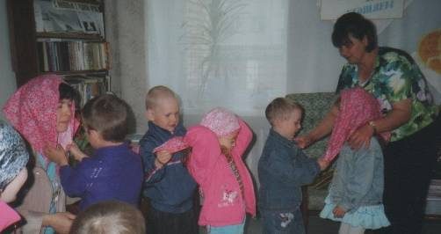
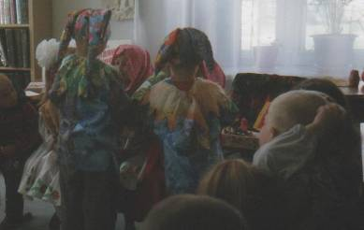

1 скоморох
Понравилась игра?

2 скоморох
Давайте проведём конкурс частушек о платках – платочках,
а потом ещё поиграем.

( конкурс частушек о платке)

Носовой платок не дорого –
Ну, шитьё копеек сорок.
Подарю милёнку я
Наилучшего шитья.

Сидит кошка на окошке
Белолапенький коток…
Подарила я мелёнку
Беловышитый платок.

Вышивала я платок,
Золотые коймы,
Вышивала, говорила:
- Люби, милый, помни!
1 скоморох
Молодцы!
Стихи знают, в игры играют, а частушки, как поют!

Марья
Теперь давайте выйдем на улицу и ещё поиграем в интересную игру.

Она называется
« Достань платок »

Платок подвешен на шесте и его можно достать, лишь подпрыгнув с разбега.
Поначалу это удаётся не всем.
Тогда платок поднимается выше и выше, чтобы прыгающие старались
добраться до него…

Побеждает тот, кто прыгнул выше всех и достал платок.

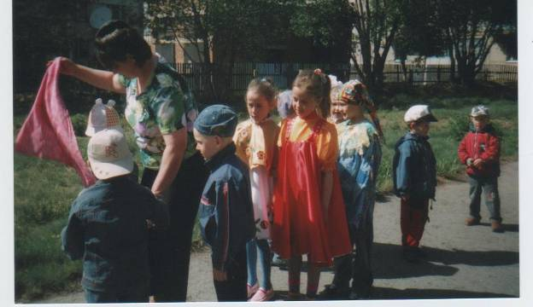

2 скоморох
Мне кажется, хороший праздник у нас получился.
И гости на славу постарались – песни пели, частушки, как дружно в конкурсах
участвовали.

1 скоморох
Одним словом, молодцы!

Марья
Не зря в народе говорят, что конец – всему делу венец!
Поэтому пусть наш праздник получит достойное завершение.
Ничто так не поднимает настроение, как озорная, задорная « Барыня »

( исполняется « Барыня »).

Марья
Делу время – потехи час!
Надеемся, что не скучали вы у нас!
И если больше вам хочется узнать
Приходите почаще в детский сад!

В гостях у самовара
«Русским чаем угощаем»

Цель:
- рассказать о традициях и обычаях русского народа,
- показать традиции русского чаепития,
- обобщить и систематизировать знания детей о чае, о самоваре,
- активизировать познавательный интерес, внимание и память детей,
- развивать логическое мышление и воображение,
- развивать связную речь.

Предварительная работа
Познавательные занятия.
Дидактические игры.
« Сложи картинку »
« Угадай по вкусу »
Заучивание стихов о самоваре, пословиц и поговорок о чае и самоваре,
Рисование
« Тульский самовар »
Рассматривание картины
К. Коровина « За чайным столом »
С. Виноградова « Обед работников »

Оформление:
стол, накрыт в русском народном стиле,

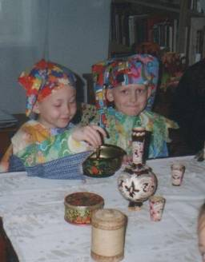

Ведущий
Здравствуйте гости, дорогие!
Рады мы вас видеть в своей светлице, « Гость на пороге – хозяину радость ».
Присаживайтесь, у нас для каждого найдётся и местечко, и словечко, и забавушек
мы припасли на всякий вкус.
Добро пожаловать в гости к самовару.

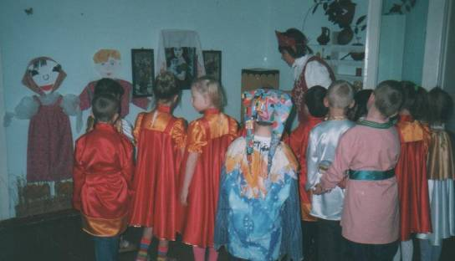

Конечно, за одну встречу я не смогу рассказать обо всех традициях и обычаях
русского народа.
Сегодня мы в гостях у самовара.
Что ни говори, любили наши дедушки и бабушки посидеть у самовара, попить
ароматного чайку после трудового дня или после бани.
А в праздник, вся семья собиралась у самовара. Да, что говорить, без самовара
нельзя представить жизнь русского народа.

Что же такое – самовар?
Если без него нельзя было обойтись ни в праздники, ни в будни, ни в жару, ни
в холод…
Ребята, давайте подойдем к столу рассмотрим самовары.
Скажите, а почему этот сосуд так называется?

Дети
Потому что самовар сам варит, то есть кипятит воду.

Ведущий
Ребята, вспомните, в каком городе изготавливались самые лучшие самовары?

Дети
В Туле.

Ведущий
Сейчас предлагаю поиграть в игру « Угадай на вкус »

Игра « Угадай на вкус »
На столе в закрытых чашках налит чай, попробовав
напиток через трубочку, нужно угадать какой чай
в чашках чёрный или зелёный.

Ведущий
Самовар - то греется,
Вот - вот закипит
Надо, чтобы вовремя
Стол наш был накрыт.
Пока накрывается стол, предлагаю послушать частушки:

На столе у нас пирог,
Пышки и ватрушки.
Так споём же под чаёк
Чайные частушки.

В пляске не жалей ботинки!
Предлагай – кА чай друзьям,
Если в чашке есть чаинки
Значит письма пишут нам.

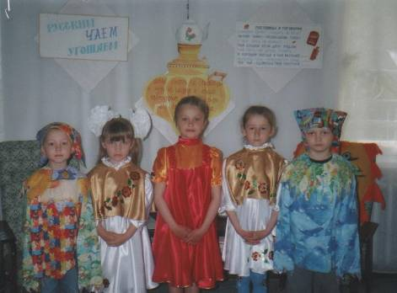

Ведущий (предлагает сесть на стульчики)
Своё победное шествие по России « водогрейный сосуд », т. е самовар начал с
Тулы, которую по праву называли самоварной столицей.
Именно здесь более 250 лет назад братья Иван и Назар Лисицыны
изготовили первый самовар. Основатели самоварной мастерской был их отец,
Фёдор Лисицын, который в свободное время упражнялся в работах по меди.
Самовары Лисицыных славились разнообразием форм и отделки: бочонки, вазы
с чеканкой и гравировкой, с кранами в виде дельфина, с петлеобразными ручками.
(показ иллюстраций с самоварами)
Ребята, а какие бываю самовары?

Дети
Электрические и жаровые.

Ведущий
Покажите на картинке жаровые самовары.
Как вы его узнали?

Дети
У него есть труба для топки, куда помещали шишки, ветки, щепки, угольки.

Ведущий
А из каких самоваров чаще всего пьют чай в наше время?

Дети
Из электрических.
(показывают самовар, стоящий на столе)

Стихотворение « Самовар »
Ребёнок 1
У меня есть друг зеркальный:
Сроду не был он печальный!
И хотя он очень рыжий,
Он не немец, не поляк –
В мире нет мне друга ближе:
Он из Тулы, он туляк.
Говорят, ему 100 лет,
Но совсем он не скелет:
И румян он, и пузат
Как сто лет тому назад.

Ребёнок 2
Он сперва воды напьётся,
А потом глотнёт огня.
А потом вдруг, как займётся
На крылечке у меня –
Засипит и забормочет,
Всех, кто к чаю выпить хочет,
Он от пуза угостит!
Утром чай,
В обед и ужин –
Вот каков его товар!
Он всегда нам очень нужен
Ну, спасибо, самовар.

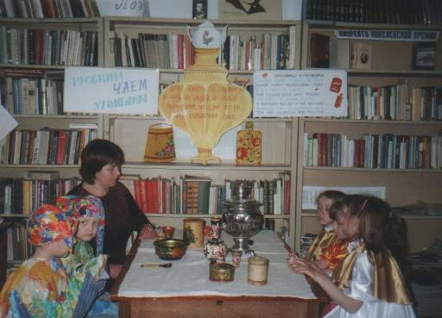

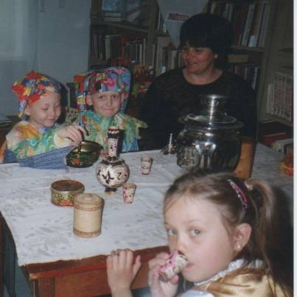

Ведущий
Ребята, как выглядел самовар раньше, об этом можно судить лишь по
Музейным экспонатам или по образцам, сохранившимся у коллекционеров.
Самовары на Руси славились разнообразием форм (фасонов). С течением
времени формы (фасоны) самоваров менялись и получали самые разные
обиходные названия: «банка», «рюмка», «жёлудь», «дуля» (груша), «репка»,
«пасхальное яйцо».
Каждая фабрика старалась придумать свой, не похожий на другие самовары.
А сейчас, предлагаю поиграть в дидактическую игру.

Игра «Сложи картинку»
Дети садятся за столы, из разрезанных картинок собирают
Самовары и показывают гостям.

Ведущий
Молодцы!
В наши дни история самовара продолжается.
Самовар – символ уюта, тепла семейного очага. Самовар покупали на всю жизнь,
порой он переходил от родителей к детям, его берегли, за ним ухаживали.
Стоили самовары довольно дорого – ведь их делали мастера высокой
квалификации.
Русские самовары были известны и любимы не только у нас на Родине, но и
в других странах мира.
Они награждались медалями и призами на различных международных выставках.
И хотя сейчас его потеснил ближайший родственник – чайник, но на праздничном
столе, как и сто лет назад самовар есть почти в каждом доме.
Ни одно народное гуляние не обходится без чая из самовара.

Под русскую плясовую входит Скоморох.
Скоморох
Внимание! Внимание!
Открывается весёлое гулянье.
Торопись честной народ,
Тебя развлеченье ждёт!

Дорогих гостей
Ждём множество затей:
В игры можно поиграть,
Силу, ловкость показать,
От души повеселиться
Вкусного чайку напиться.

Самовар блестит, кипя
Чай в нём пенится всегда,
Погляди – кА на себя –
Ну и отраженьице.

Подавай мне чашку чаю
Ведь тебе не жалко чай?
В чае я души не чаю
Наливай горячий чай.

Ребёнок
(самовар)

Что вы, что вы!
Как не стыдно!
Даже слушать мне обидно!
Как сейчас разозлюсь,
Как сейчас
Рас – ки – пя – чусь!
Всё во мне уже клокочет,
Всё кипит…
Кто чаю хочет?

Дети (хором)
Наливай, получай
Самый вкусный
Свежий чай.

Тихо звучит запись русской народной мелодии,
дети, гости и воспитатель садятся пить чай,
вспоминая пословицы, поговорки о чае и самоваре.

Выпьешь чайку – забудешь тоску.
Самовар кипит – уходить не велит.
Чай пьёшь – до ста лет проживёшь.
За чаем не скучаем.
Если чай не пьёшь, где силы берёшь?
Печка матушка, а самовар – батюшка.

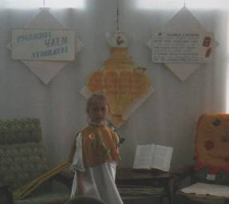

Ведущий
А сейчас приглашаю победителей подняться, да сноровкой потягаться.
Ребята, все вы знаете, что прежде чем залить самовар, надо сходить за водой,

Скорее к колодцу – воды набирайте,
Бегите к столу, в самовар наливайте!

Конкурс «Наливаем самовар»

На столе стоят два ведёрка с водой.
Участники переливают стаканами воду в самовары.
Выигрывает тот, кто быстрее справится с заданием
и не прольёт ни капли воды.

Стихотворение «Самовар»
Я хочу открыть секрет
И полезный дать совет:
Если хворь с кем приключится,
Чаем можете лечиться.
Чай всех снадобий полезней,
Помогает от болезней.

Чай в жару нас освежает,
А в морозы согревает,
И сонливость переборет,
И с усталостью поспорит,
Сокрушить любой недуг,
Чай здоровью - лучший друг!

Ведущий
Ребята, какие сорта чая вы знаете?
Дети
Чай бывает чёрный, зелёный, жёлтый, красный.
Ведущий
Все ли люди в давние времена могли выпить чаю?
Дети
Нет, только богатые и знатные, так как чай был очень дорогим. И сначала его даже
считали лекарством.
Ведущий
Но постепенно чай распространился по всему миру. Сначала не все умели его
готовить и поэтому случались разные смешные истории.
Послушайте одну из историй:
Ребёнок
Английский моряк привёз в подарок своей матери фунт чая.
Она решила угостить соседей заморским блюдом, сварила в кастрюльке весь чай,
потом слила горькую тёмно – коричневую воду, а листья разложила по тарелкам
и полила растительным маслом.

Песня «Про чай»

Раз прислал мне барин чаю
И велел его сварить,
А я от роду не знаю,
Как проклятый чай варить.

Взял тогда налил водички,
Всыпал чай я весь в горшок
И приправы перцу, луку
Да петрушки корешок.

Разлил варево по плошкам.
Хорошенечко размешал,
Остудив его немножко,
На господский стол подал…

Гости с барином плевались,
Сам он ажно озверел,
И, отправив на конюшню,
Меня выпороть велел.

Долго думал, удивлялся,
Чем же мог не угодить?
А потом – то догадался,
Что забыл я посолить.

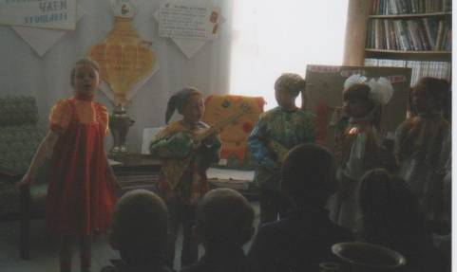

Заключительное день тематической недели
«Сколько красы на Руси!»

Викторина с элементами игры
«Знаешь ли ты народные промыслы?»

Цель:
- закрепить знания детей с помощью игр,
викторины о русской игрушке, народных промыслах,
русской народной одежде – рубахе, сарафане, платке.
- выяснить запомнили ли дети традиции русского гостеприимства.

Показ костюмов (ДООЦ)

Цель:
- познакомить детей с творческими работами кружков ДООЦа,
- показ костюмов (бумагопластика) с росписью –
манерной, городецкой, Гжель, Хохлома, дымковской барышней,
- научить различать изделия народных умельцев.

Игра – эстафета
«Весёлые мастера»

Игра
«Повяжи платок»

Викторина с элементами игры
«Знаешь ли ты народные промыслы?»

Цель:
- закрепить знания детей с помощью игр,
викторины о русской игрушке, народных промыслах,
русской народной одежде – рубахе, сарафане, платке.
- выяснить запомнили ли дети традиции русского гостеприимства.

Ведущий
Вот и подошла к концу наша Триада «Сколько красы на Руси».
И в завершении, мы поговорим с вами ребята о красоте.
Да, вы не ослышались, именно о красоте. Она проявляется в великом
множестве предметов и явлений.

Представление народа о человеческой красоте внешней и внутренней,
воплощались в ярком самобытном искусстве.
Русская земля всегда славилась своими народными мастерами, которые
превращали обычную вещь в своём доме в настоящее произведение
искусства.

Весь мир знает о наших чудо – матрёшках, о гжельской, хохломской,
жостовской росписи, вышивке, придающей неповторимый облик
каждой веще, будь то скатерть, занавеска, полотенце, одежда.
Ребята, обратите внимание на нашу выставку изделий народных промыслов.

Скажите, глядя на эти предметы, что вам в них нравится и почему?

Ответы детей.

Ведущий
Конечно же, всем нравится яркость красок, причудливые узоры,
древние традиции.

Как вы думаете, мастера народных промыслов – это обычные люди или нет?

Ответы детей.
Ведущий
Да, это обычные люди, но у них есть один секрет:
они не только сами видят и понимают красоту, но и хотят,
чтобы эту красоту, увидели и поняли другие, то есть мы с вами.

Сегодня, у нас в гостях дети, которые занимаются в кружке «Умелые руки»,
под руководством Светланы Николаевны Юсичевой.

Они занимаются бумагопластикой и покажут костюмы, расписанные
Гжель, Хохлому, Дымку т.д.

(под музыку и чтение стихов, участники одетые в кастюмы
с росписью, входят в зал).

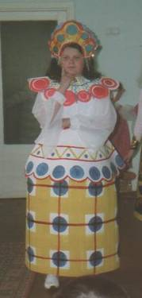

Показ костюмов.

Цель:.
- познакомить детей с творческими работами кружков ДООЦа,
- показ костюмов (бумагопластика) с росписью –
манерной, городецкой, Гжель, Хохлома, дымковской барышней,
- научить различать изделия народных умельцев.

У бабушке нашей
волшебный дворец,
Там заперт на ключик
заветный ларец.
Лежат там одежда,
посуда, игрушки.
Платки расписные,
подносы, зверюшки.
Там пряники есть и свистульки,
там есть
И всё, что лежит там, не сможем
мы счесть.
Узоры на них просто радуют глаз.
Мы лучше покажем всё это сейчас.

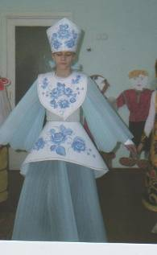

Открываем мы ларец,
виден город Городец.
Здесь цветы и птицы, кони
всё на ярко - белом фоне.
Мастера здесь дело знают
и узоры выполняют.

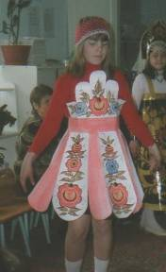

В каждом доме видим мы
сувенир из Хохломы.
Золотые завитки,
здесь и травы, и цветы.
Жёлтый фон и красный цвет
радостью наполнят свет.
Золотая Хохлома, восхищает
всех
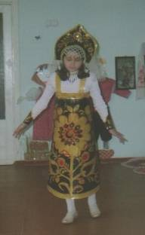
она.

Лист зелёный, розовый цвет
украшают сей предмет,
А закончат всё доводкой
бело – чёрною обводкой.

На фабрике фарфоровой, работают
девчата.
У них таланты разные,

земля на них богата.
Росписью манерною создают цветы,
Их великолепию удивишься ты.
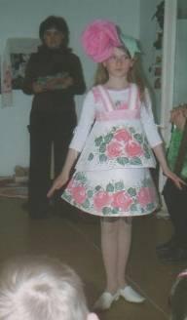

Ведущий
А теперь проведём викторину
«Знаешь ли ты народные промыслы?»

Что за чудо перед нами?
К нам приехала сама
Золотая
(Хохлома)

Расскажите – кА, откуда
Появилось это чудо.
Кто придумал эти краски,
Словно взятые из сказки!
Да сказки не простой,
А бело – голубой
(Гжель)

Чтобы мы пустились в пляс,
Музыканты есть у нас.
Ну – кА, грянем плясовую
Игровую, удалую!
Чтобы гости, наконец
Приплясали в
(Городец)

Игрушки на все манеры
Вот вам барышни,
А вот кавалеры…
Игрушки наши всюду славятся
Надеемся, и вам понравится.
Как называются эти игрушки?
(Дымковская)

Ведущий
Объявляется Игра – эстафета
«Весёлые мастера»

Играют четыре команды, каждой команде выдаются карточки.
На одной карточке – названия народных промыслов, остальные
вперемешку разложены на столе изображением вверх.
К наборному полотну подходят участники от каждой команды,
устанавливают карточки с названием промысла.
Затем подходят следующие участники команд, выбирают
карточки народных промыслов, согласно карточкам – названий.
- далее устанавливаются элементы росписи,
- изображения материала изделия.
- карточки изображения инструментов и,
- изображения изобразительных материалов.

Выигрывает команда, первой безошибочно собравшая правильный ряд.
Если допущена ошибка, детям предлагается найти её и объяснить,
почему карточка выбрана неверно.

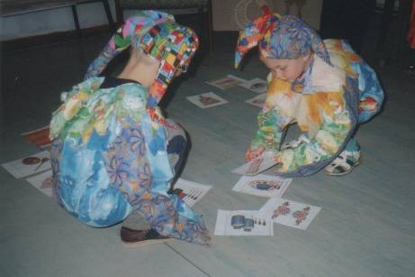

Ведущий
Следующий конкурс
«Знатоки традиций»

Какую одежду носили русские люди?
(рубашку)

А какую одежду носили женщины?
(рубашку и сарафан,
шали и платки)

Как называется русская мужская рубаха?
(косоворотка)

Какую обувь носили русские крестьяне?
(лапти)

Назовите полюбившийся во всём мире
сувенир русской земли?
(матрёшка)

Что такое изба?
(деревянный крестьянский дом)

Ведущий
Кто из вас примет участие в состязании?

Что ж, друзья, давайте так:
Мой вопрос, а ваш ответ,
Я загадки задаю,
А вы ответите иль нет?

Загадки:
Не двигаются, а ходят,
Не разговаривают, а стучат,
Отсчитывают время, а не человек
(часы)
Не лает, не кусает,
А в дом не пускает
(замок)
Бурлит, пыхтит, шипит, кипит,
К столу приглашает, да всех угощает.
(самовар)
То грустит, то веселится
Удивительна вещица,
А на празднике народ
Под него плясать идёт.
(баян)
И свистит, и кипит
В дырочку льётся,
А станешь пить – жжётся
(самовар)

Ведущий
Молодцы, у нас ребята.
И мальчики, девочкам ни в чём не уступили, все загадки отгадали.

Песня «Наш красавиц самовар»

Посидеть за самоваром
Рады все наверняка.
Ярким солнечным пожаром
У него горят бока.
Самовар поёт, гудит.
Только с виду он сердит
К потолку пускает пар
Наш красавец – самовар.
Самовар пыхтит, искрится,
Щедрый, круглый золотой.
Озаряет наши лица
Он своею добротой.
Лучше доктора любого
Лечит скуку и тоску
Чашка вкусного, крутого
Самоварного чайку!

Лучше доктора любого
Лечит скуку и тоску
Чашка вкусного, крутого
Самоварного
(чайку)

Бурлит, пыхтит, шипит, кипит,
К столу приглашает, да всех угощает.
(самовар)

Ведущий
Русский народ имеет право гордиться своими самобытными традициями,
своей национальной культурой.
Родина подобна огромному дереву, на котором не сосчитать листья.
И всё, что мы не делали доброго, прибавляет силы ему.
Но всякое дерево имеет корни. Без корней дерево повалил бы даже
несильный ветерок.
Корни – это наша история, это наши деды и прадеды. Это их дела, традиции,
живущие с нами в песнях, сказках, загадках.
Старое уходит, но его нужно знать и беречь.
Русская старина пронизана добром, а это очень важно в наши тревожные дни.

Ведущий
Ну что же, милые гости, немножко грустно с вами расставаться.
Объединила нас с вами русская культура.
Частички ценностей русской культуры мы с вами с удовольствием приоткрыли
на наших занятиях в детском саду.

Дети
Отдохнули и по праву
Мастерам воздали славу,
Что узнали, не забудем –
Долго – долго помнить будем.

Список, используемой литературы.

- Волокитина Л.П. Собрались здесь гости желанные..: Сценарий традициональной
русской ярмарки //ЧУИ.-2005.-№7-С. 38-41.
- Дупан В.М. Ярмарка в городе мастеров: Сценарий праздника // ЧУИ.-2002.-№6.-С34-41.
- Каменева В. Г. Праздник русского платка: Литерат. - театрализ. представление // ЧУИ.-2003.-№4.-С.
- Каминская Н.М. История костюма.-М.:Легпромбытиздат,1986.-167с.
- Конопацкая Л.Н. О труде и мастерстве: Игра – путешествие//ЧУИ.-2005.№7.-С.50-51.
- Лаврентьева Л.С. Культура русского народа: Обычаи, обряды, занятия, фольклор.-СПб.:Паритет,2004.-448с.
- Муслакова М.Н. Забытая старина: Турнир знатоков народного творчества//ЧУИ.-2003.-№4.-С.
- Народные инструменты: Кладовая солнцеворота. - Омск,2000.
- Народные промыслы: Кладовая солнцеворота. - Омск,2000.
- Науменко Г.М. Весёлая ярмарка: Театрализ.фольклор.праздник//ЧУИ.-2005.-№3.-С.34-39.
- Просекова О.А. История бисера: Беседа – путеводитель//ЧУИ.-2005.-№8.-С.
- Рандина О.Н. Во горнице, во светлице: Сценарий фольклорного праздника //ЧУИ.-2004.-№8.-С.20-22.
- Рудин Н.Г. Павловские шали.- М.: Лёгкая индустрия,1979.-100с.:илл.
- Соколовская М.М. Макраме:в 2 кн. Школа декоративного плетения. Кн.1.-М.:Мария,1991.-191с.
- Танкевич Е.В. В старину едали деды: Вечер, посвящённый традициями русской кухни//ЧУИ.-2004.-№8.-С.23-25.
- Тубельская Г.Н. Фестиваль игры и игрушек//ЧУИ.-202.-№7.-С.77-104.
- Худчкова Л, Л ах ты, русская игрушка: Праздник русской игрушки//Педсовет.-2006.-№3.-С.5-9.
- Я познаю мир: дет. энциклопедия: игрушки.- М.: Изд-во Аст,1999.-С.219-279.

